22 de Mayo: Día Internacional de la Diversidad Biológica

¿Sabías qué?
- 70% de las personas en condición de pobreza del mundo viven en zonas rurales y dependen directamente de la biodiversidad para sobrevivir.

- La variedad y abundancia de especies se han reducido en un 40% entre 1970 y 2000.

- El consumo insostenible sigue y la demanda de recursos en todo el mundo excede la capacidad biológica de la Tierra en un 20%.

Todos algunas vez hemos escuchado que Colombia, es un País Mega diverso, lo cual significa que tenemos una amplia variedad de lugares y formas de vida existente sobre la Tierra (variedad de plantas, animales y microorganismos existentes) y los patrones naturales que conforma. “La diversidad biológica que observamos hoy es el fruto de miles de millones de años de evolución, moldeada por procesos naturales y, cada vez más, por la influencia del ser humano. Esta diversidad forma la red vital de la cual somos parte integrante y de la cual tanto dependemos.
La diversidad biológica incluye también las diferencias genéticas dentro de cada especie, por ejemplo, entre las variedades de cultivos y las razas de ganado. Los cromosomas, los genes y el ADN, es decir, los componentes vitales, determinan la singularidad de cada individuo y de cada especie”.
Otro aspecto adicional de la diversidad biológica es la variedad de ecosistemas, por ejemplo, los que se dan en los desiertos, los bosques, los humedales, las montañas, los lagos, los ríos y paisajes agrícolas. En cada ecosistema, los seres vivos, entre ellos, los seres humanos, forman una comunidad, interactúan entre sí, así como con el aire, el agua y el suelo que les rodea.
Es esta combinación de formas de vida y sus interacciones mutuas y con el resto del entorno que ha hecho de la Tierra un lugar habitable y único para los seres humanos. La diversidad biológica ofrece un gran número de bienes y servicios que sustentan nuestra vida.
Según las Naciones Unidas (Panorama de la Biodiversidad Global), las proyecciones sobre el estado de la biodiversidad son desalentadoras. Lo más lamentable es que los humanos, otra de las especies que habita la Tierra, siguen aprovechando los recursos naturales sin siquiera tener un mínimo de cuidado necesario para protegerlos.
Desde el año 1994, la Asamblea de la Organización de las Naciones Unidas declaró el 22 de mayo como Día Mundial de la Diversidad Biológica al entrar en vigor el Convenio sobre este tema, como una forma de llamar la atención de todos los países para la protección de los recursos biológicos, pilares que sustentan las civilizaciones; ya que la crisis de la biodiversidad es en gran medida resultado de la actividad humana y representa una amenaza seria al desarrollo humano.
La Corporación Autónoma Regional del Atlántico, se une a esta conmemoración exaltando no sólo la gran variedad de especies que habitan nuestro Departamento, sino a nivel nacional.

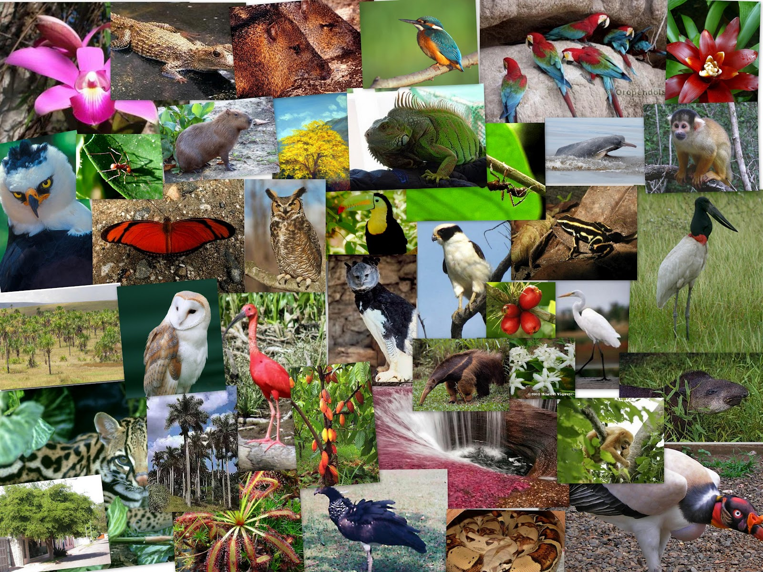

http://www.un.org/es/events/biodiversityday/convention.shtml

